# Введение

Продолжительное время Интернет является неотъемлемой частью жизни как для рядового пользователя, так и для бизнес сегмента. Одним из ключевых способов использования Интернета для достижения бизнес-целей является создание веб-сайта. Хочется отметить что последнее время все больше и больше набирает популярность использовать для маркетинговых целей разнообразные платформы социальных сетей и мессенджеров такие как: Телеграм, VK, Instagram, что значительно удешевляет ведение своего бизнеса в сети Интернет. Но в тоже время, использование сторонних платформ имеет свои критические минусы в сравнении с владением собственным Веб-сайтом, такие как: потеря индивидуальности, зависимость как от самой платформы, так и ее правил.

Идеально спроектированный сайт может стать как визитной карточкой компании, так и дополнительной территорией ведения бизнеса. Онлайн-активность компании оказывает значительное влияние на её развитие и конкурентоспособность. Большинство покупателей предпочитают ознакомиться с информацией о товарах и услугах компании удаленно. Это делает наличие функционального и информативного веб-сайта важным инструментом для привлечения клиентов и увеличения доходов. Веб-сайт помогает бизнесу не только предоставлять актуальную информацию, но и использовать возможности интернет-маркетинга.

Целью данной курсовой работы является разработка веб-сайта для театра, соответствующего современным стандартам веб-разработки, с использованием HTML5 и SCSS/CSS3, что обеспечит удобство взаимодействия пользователей с платформой и повысит её функциональность.

Задачи курсовой работы:

* проанализировать существующие языки разметки, инструменты и библиотеки для создания веб-сайта;
* разработать макет и прототип сайта;
* разработать структуру веб-сайта;
* наполнить сайт информацией по теме;
* протестировать веб-сайт;
* разработать руководство пользователя.

Целевая аудитория: Любители театрального искусства, ценители высокого уровня постановок, вне зависимости от пола. Возрастная категория — от 14 лет и старше. Аудитория может включать как постоянных театралов, так и тех, кто только начинает знакомство с миром сценического искусства, но стремится к глубоким и качественным впечатлениям.

1 Постановка задачи

* 1. Обзор аналогичных решений

Перед разработкой собственной системы следует исследовать уже готовые программные продукты и выявить, что по мнению других разработчиков является наиболее важным для удобства пользователя.

* + 1. Аналог «Брестский Академический Театр Драмы»

На рисунке 1.1 представлен внешний вид главной страницы сайта

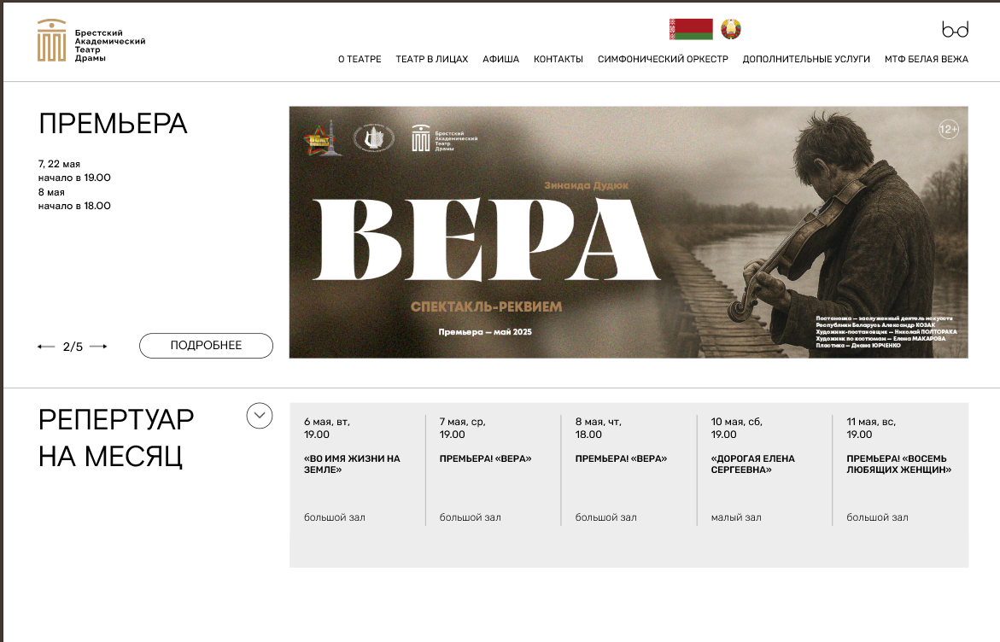

Главная страница сайта выполнена с минималистичным подходом, что делает интерфейс лаконичным и удобным для быстрого поиска нужной информации.

Сайт фокусируется на предоставлении информации о театральных постановках, афишах, ценах на билеты, а также новостях, связанных с театром. Отдельное внимание уделено репертуару, что является ключевой частью сайта, поскольку именно это привлекает целевую аудиторию — любителей театра.

Недостатком является расположение национального герба и флага, что пусть и незначительно, но портит эстетическое восприятие.

Огромный преимуществом является существование версии для слабовидящих (рисунок 1.2), которая предоставляет возможность настройки размера шрифта и цвета сайта, наличие синтеза речи.



Рисунок 1.2

* + 1. Аналог «Большой театр Беларуси»

На рисунке 1.3 представлен внешний вид главной страницы сайта.

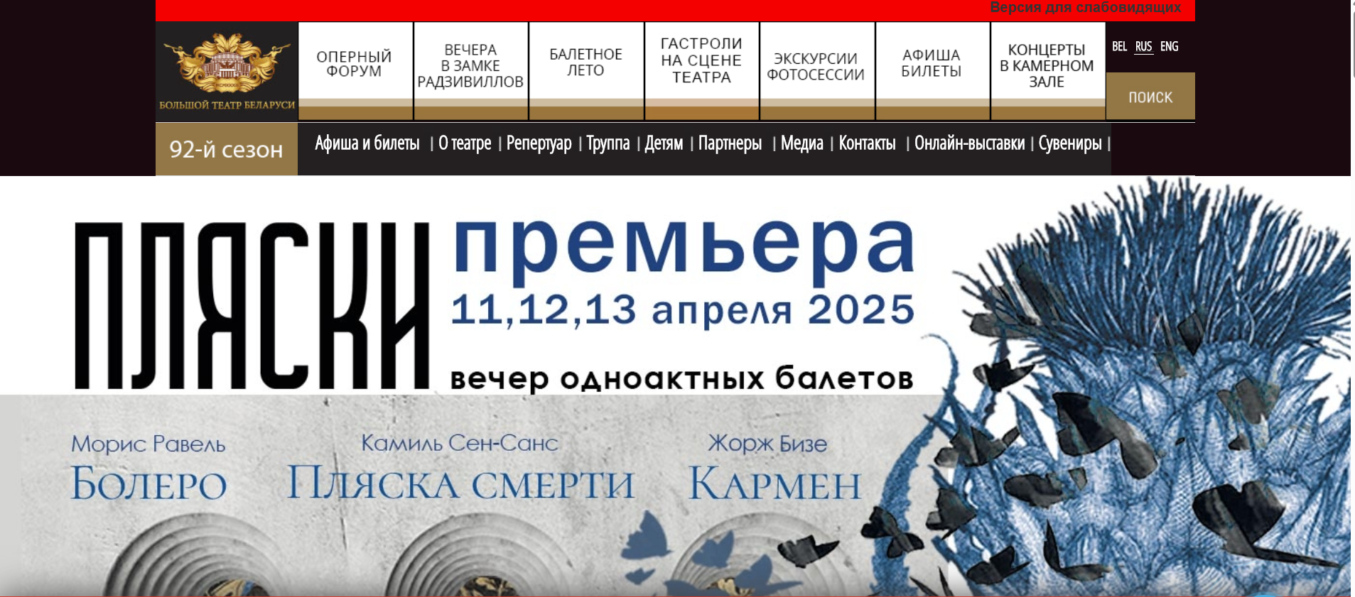

Рисунок 1.3 ─ Главная страница «Большой театр Беларуси»

Структура продумана таким образом, чтобы пользователи могли легко находить необходимую информацию о репертуаре, афише, истории театра и текущих мероприятиях. Возможность онлайн-покупки билетов упрощает процесс для посетителей, а наличие мультиязычной версии делает сайт доступным для международной аудитории. Однако отсутствие современных визуальных элементов и интерактивного подхода делает его менее привлекательным для молодёжной аудитории. Кроме того, мобильная версия сайта (рисунок 1.4) требует доработки, чтобы элементы интерфейса выглядели более удобно на небольших экранах.

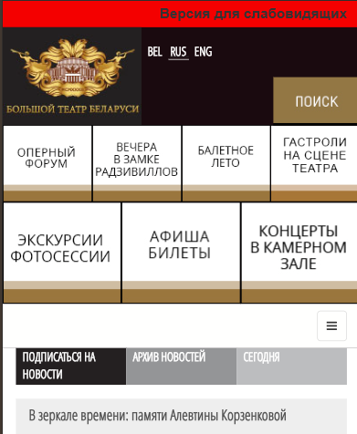

Рисунок 1.4 ─ Мобильная версия сайта

1.2 Техническое задание

Поставлена задача реализовать полноценный многостраничный веб-сайт на тему «Театр». На сайте должны быть разделы , посвящённые общей информации о театре, актерскому составу, расписанию спектакле, бронирование пользователем билетов.

Страницы

* Главная слайдер с популярными пьесами и премьеры пьес на которые нужно прорекламировать для повышения продаж. Репертуар с информацией о дате, времени и цене запланированных пьес на месяц.
* С общей информацией о театре. История театра, стремления и тд.
* С персоналом театра, актерами, руководителями каждого из отделов. Фото должность.
* С пьесами и минимальной информацией о них. Изображение, название, жанр.
* Страница бронирования билетов. Календарь для выбора даты и времени сеанса, выбор мест зала и бронирование по номеру телефона и электронной почте.

Основные цели сайта.

1. Дать общую информацию о Театре.
2. дать информацию о репертуаре
3. предоставить информацию о датах и времени сеансов
4. предоставить возможность забронировать билет для предстоящего сеанса.

Веб-страница должна быть кроссбраузерной и адаптивной для мобильной версии (ширина до 480 px), планшетного устройства (ширина до 768 px). Начиная с ширины в 1000px должна открываться версия для персонального компьютера.

1.3 Выбор средств реализации программного продукта

Курсовая работа выполняется в редакторе кода Visual Studio Code.

При создании веб-страниц были использованы языки: HTML5, CSS3, JS, SCSS, JSON.

1. Язык разметки: HTML5 (HyperText Markup Language) — это **пятая версия языка разметки HTML**, предназначенная для структурирования и представления содержимого веб-страниц. Он был разработан для улучшения поддержки мультимедиа, обеспечения лучшей семантики и упрощения работы с веб-приложениями
2. Стилизация: можно использовать каскадные таблицы стилей SCSS и CSS3. CSS3 — это 3 версия каскадных таблиц стилей, которая определяет отображение HTML-документов. CSS3 работает со шрифтами, с цветами символов и фона, с полями, со строками, с высотой и с шириной элементов отображения, с фоновыми изображениями, с позиционированием элементов и со многим другим.
3. Интерактивность: JavaScript — это язык, который позволяет применять сложные вещи на web странице — каждый раз, когда на ней происходит что-то большее, чем просто её статичное отображение —без JavaScript не обошлось. Во все основные браузеры встроен интерпретатор JavaScript, именно поэтому они могут выполнять скрипты на странице. JavaScript можно использовать не только в браузере, это полноценный язык, программы на котором можно запускать и на сервере.
4. JSON ─ используется для хранения данных о пьесах.
5. В коде присутствуют встроенные элементы SVG.
6. Адаптивность: для обеспечения адаптивного дизайна, который корректно отображается на различных устройствах и разрешениях экранов, можно использовать медиа-запросы CSS.

Первым этапом ─ создание макета страниц веб-сайта. Для этого использовалось приложение для разработки интерфейсов и прототипирования Figma. Структура страницы создана с помощью языка разметки HTML, дизайн сайта оформлен с помощью CSS3/SCSS. JavaScript позволит добавить динамичности сайта.

1.4 Вывод

Постановка задачи включает комплексный анализ существующих театральных сайтов, а также четкие технические требования. Исследование таких сайтов как: Брестский Академический театр драмы и Большого театра Беларуси способствовало определению ключевых элементов успешного онлайн-пространства для зрителей. Среди них — удобный и интуитивно понятный интерфейс, корректная адаптация, удачный выбор цветовой палитры.

В рамках технического задания определяется ряд требований к функционалу: интуитивно понятная навигация через верхнее меню и доступность контактной информации, эффективное и простое бронирование мест, адаптивный дизайн для всех типов устройств.

Для разработки проекта выбраны современные веб-технологии, которые обеспечат стабильную работу и удобство для пользователей. **HTML5** поможет грамотно структурировать контент, делая его доступным и понятным, **CSS3 с SCSS** позволит создать адаптивные стили для отображения интерфейса на любых устройствах. **JavaScript** добавит динамичности элементам, а **JSON** будет использоваться для хранения данных о спектаклях.

Подобный подход обеспечивает создание легкого и удобного театрального сайта, который полностью будет удовлетворять потребности пользователей, а именно платформа будет обладать высокой производительностью и кроссбраузерной совместимостью.

2. Проектирование страниц веб-сайта

2.1 Выбор способа верстки

Для расположения элементов на странице применяется flex-верстка и grid-верстки, а также медиа-запросы для адаптации под различные устройства. Данные методы обеспечивают гибкость в расположении компонентов, упрощают управление их поведением при изменении ширины устройства и способствуют созданию удобного и понятного пользовательского интерфейса. В соответствии с выбранными методами верстки были разработаны макеты веб-сайта, учитывающие адаптивность.

2.2 Выбор стилевого оформления

При создании веб-сайта был выбран стиль минимализма засчет простоты восприятия информации, интуитивности интерфейса, сдержанности внешнего вида пользователям будет легче пользоваться сайтом.

На данном этапе были созданы прототипы страниц, которые размещены в Приложении А.

2.3 Выбор шрифтового оформления

В курсовом проекте будет использоваться шрифт KyivType Sans.

Размер шрифта будет подстраиваться под ширину экрана, где-то будут использоваться такие единицы измерения как px, а в отдельных блоках будет использоваться rem и fr.

На данном этапе также были разработаны макеты страниц, которые представлены в Приложении Б.

2.4 Разработка логотипа

Логотип был разработан в Figma и выполнен в стиле минимализма

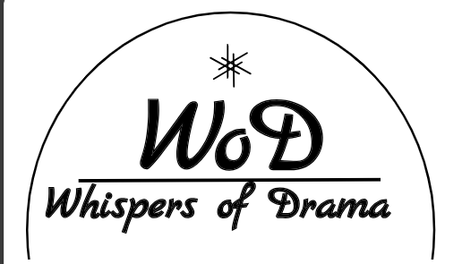

Рисунок - Логотип веб-сайта

2.5 Разработка пользовательских элементов

На странице будут представлены такие пользовательские элементы, как шапка, подвал, формы. Шапка сайта представлена на рисунке 2.2. Меню бургер на рисунке 2.3.



Рисунок 2.2 – Навигационное меню

В мобильной версии навигационное меню будет представлено в виде меню-бургера (Рисунок 2.3).

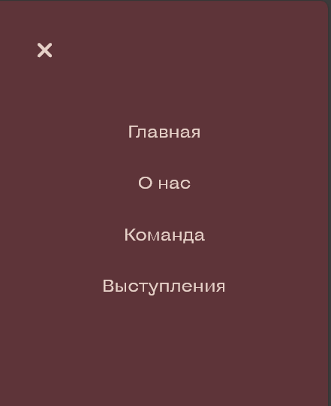

Рисунок 2.3 – Гамбургерное меню

Подвал сайта – блок, в котором располагаются элементы навигации по сайту, ссылки на социальные сети. Подвал сайта представлен на рисунке 2.4.



Рисунок 2.4 – Подвал веб-сайта

Для бронирования билетов будет добавлена форма с запросом электронной почты и номера телефона для обратной связи с пользователем 2.5 и 2.6.

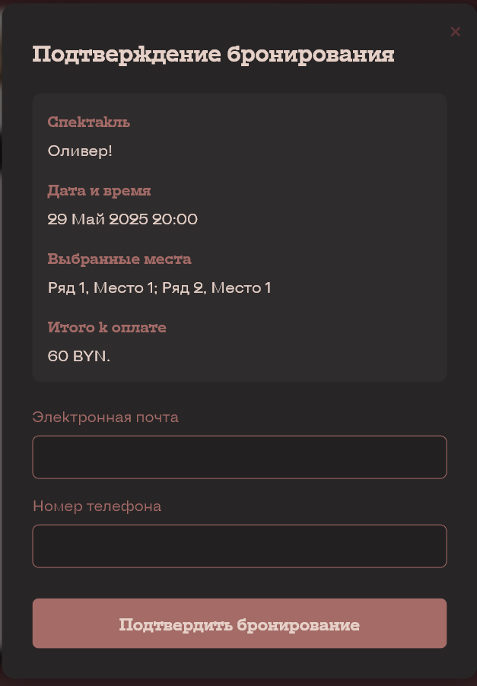

Рисунок

2.6 Разработка спецэффектов

В блоке кнопке? При наведении на кнопки



2.7 Вывод

На данном этапе были созданы логотип, прототипы и макеты веб-сайта, что существенно упростило процесс разработки верстки. Были также организованы элементы страниц, включая навигационное меню, логотип, основной контент каждой страницы, расположение изображений и подвал веб-сайта. Было определено стилистическое оформление веб-сайта, включая основные цвета, шрифты, элементы пользовательского интерфейса, а также эффекты и анимации, добавляющие динамичность и привлекательность страницам

3. Реализация структуры веб-сайта

3.1 Структура HTML-документа

Структура веб-сайта основана на логических взаимосвязях между его страницами, что обеспечивает удобную навигацию для пользователей и упрощает процесс разработки. Грамотно организованная архитектура позволяет быстро перемещаться между разделами, а также легко вносить изменения и дополнять функционал.

HTML-документ создан в соответствии со стандартами HTML5, что гарантирует его корректное отображение в современных браузерах. В листинге 3.1 представлена декларация и содержимое тега <head>

|  |
| --- |
| <!DOCTYPE html>  <html lang="ru">  <head>  <meta charset="UTF-8">  <meta name="viewport" content="width=device-width, initial-scale=1.0">  <title>Театр</title>  <link rel="stylesheet" href="css/home_styles.css">  <link rel="stylesheet" href="css/burger_menu_styles.css">  <link rel="stylesheet" href="https://cdnjs.cloudflare.com/ajax/libs/font-awesome/6.0.0/css/all.min.css">  </head> |

Листинг

Тег <!DOCTYPE> указывает на тип документа, а атрибут lang в теге html определяет язык документа. В теге head метатеги указывают текущую кодировку, область просмотра и ее начальное масштабирование, а тег title устанавливает название страницы. Каскадные таблицы стилей подключаются через теги link.

Для создания структуры тела документа были использованы семантические теги, такие как footer, header, main.

|  |
| --- |
| <footer class="footer">  <div class="footer-content">  <div class="social-links">  <h3>Социальные сети</h3>  <div class="social-icons">  <a href="#"><img src="images\icons8-instagram.svg" alt="Instagram"></a>  <a href="#"><img src="images\icons8-facebook.svg" alt="Facebook"></a>  <a href="#"><img src="images\icons8-youtube.svg" alt="Youtube"></a>  <a href="#"><img src="images\icons8-твиттерх.svg" alt="Twitter"></a>  </div>  </div>  <div class="contact-info">  <h3>Контакты</h3>  <p>Адрес: Лондон, ул.Блумсбери, д.15</p>  <p>Email: kuisanna010@gmail.com</p>  <p>Тел: +375333067276</p>  </div>  </div>  </footer> |

3.2 Добавление стилей Sass и CSS

При разработке таблиц стилей использовался препроцессор SCSS. Особенности, реализованные в SCSS, упрощают работу при создании таблиц стилей. При разработке веб-сайта были использованы следующие возможности препроцессора SCSS: вложенности, переменные, шаблоны и миксины. Пример структуры использования SCSS представлен в листинге 3.4.

|  |  |
| --- | --- |
| SCSS | CSS |
| .logo {    @include flex-layout($align: center);    gap: 0.5rem;    text-decoration: none;    color: $text-color;    img {      height: 50px;      width: auto;    }    &-text {      font-size: 1.8rem;      font-weight: bold;    }  } | .logo {  display: flex;  flex-direction: row;  justify-content: flex-start;  align-items: center;  gap: 0.5rem;  text-decoration: none;  color: var(--text-color);  }  .logo img {  height: 50px;  width: auto;  }  .logo-text {  font-size: 1.8rem;  font-weight: bold;  } |

3.3 Использование стандартов JSON

Хз

3.4 Управление элементами DOM

При помощи JavaScript была реализована динамика и функциональность страницы. … Пример представлен в листинге

|  |
| --- |
| document.addEventListener('DOMContentLoaded', () => {        const observer = new IntersectionObserver((entries) => {          entries.forEach(entry => {              if (entry.isIntersecting) {                  entry.target.classList.add('visible');                  // Unobserve after animation                  setTimeout(() => {                      observer.unobserve(entry.target);                  }, 600);              }          });      }, {          threshold: 0.1,          rootMargin: '0px 0px -50px 0px'      });      // Observe all elements with fade-in-element class      document.querySelectorAll('.fade-in-element, .team-member').forEach(element => {          observer.observe(element);      });  }); |

Листинг - Отслеживание появления элементов

3.5 Вывод

На данном этапе была создана структура веб-страницы, включая главную, обще информационную, с актерским составом, списком пьес и для бронирования билетов страницы.

В процессе разработки были также созданы и интегрированы важные функциональные компоненты сайта, включая навигационные меню, форма для бронирования билетов, элементы визуального дизайна и другие интерфейсные решения. В процессе верстки были определены контентные блоки, их расположение и структура, а также применены стили с использованием CSS для придания страницам эстетичности и оформления страниц.

В результаты разработки была создана работающая и полностью соответствующая заданным на этапе создания прототипа требованиям веб-платформа. После проведения конечной проверки и внесения необходимых корректировок веб-сайт будет готов к использованию пользователями.

4. Тестирование веб-сайта

4.1 Адаптивный дизайн

В качестве инструмента для создания адаптивного дизайна использовались flex-верстка, grid-верстка и медиа-запросы, меняющие стили элементов в зависимости от размеров экранов.

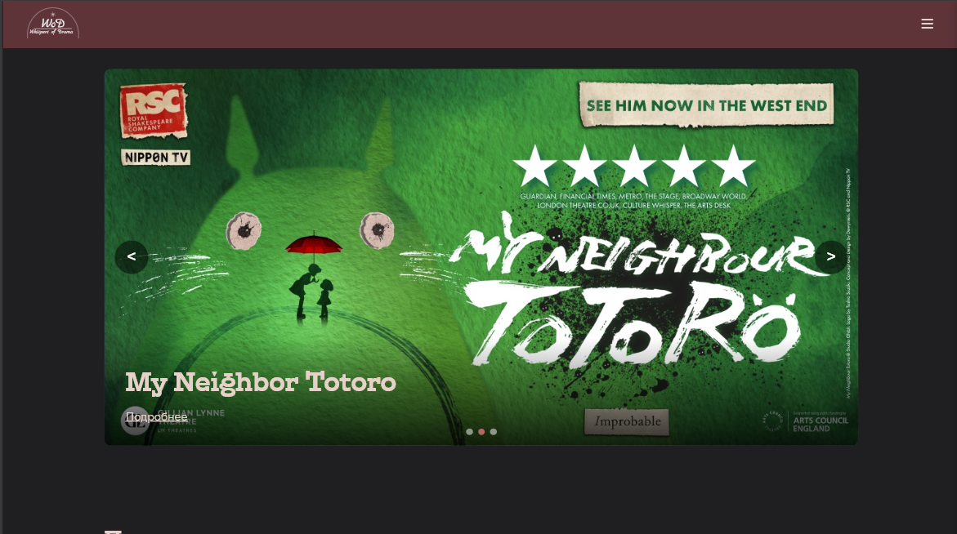

Рисунок – вид главной страницы

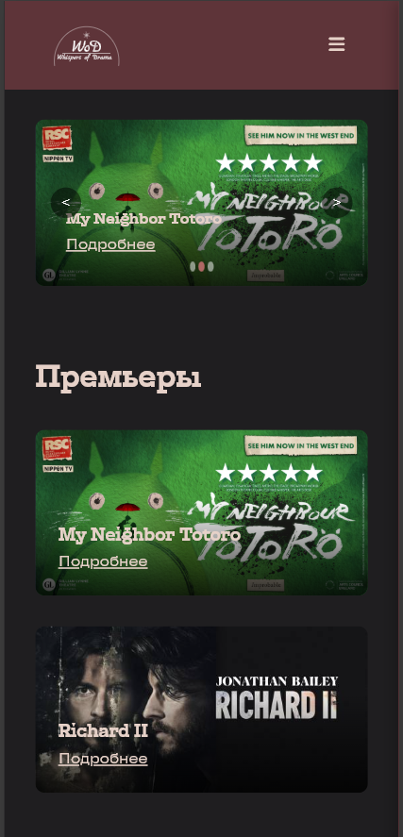

Рисунок Вид главной страницы для мобильных устройств

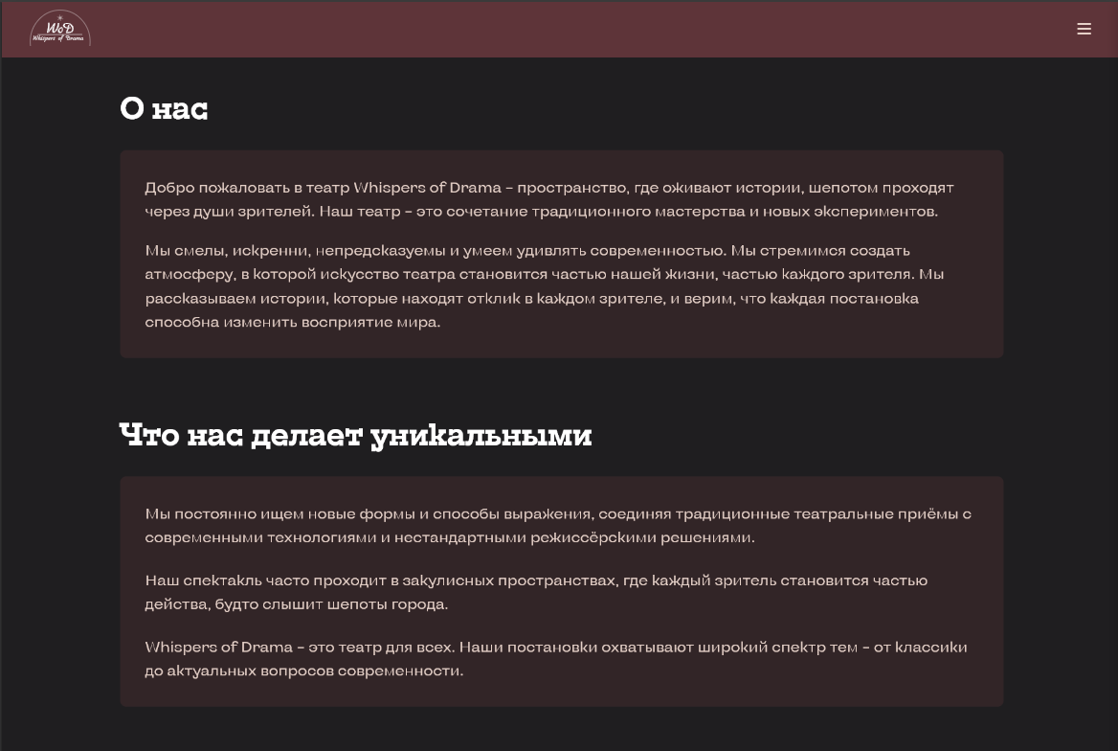

Рисунок – вид страницы « О нас»

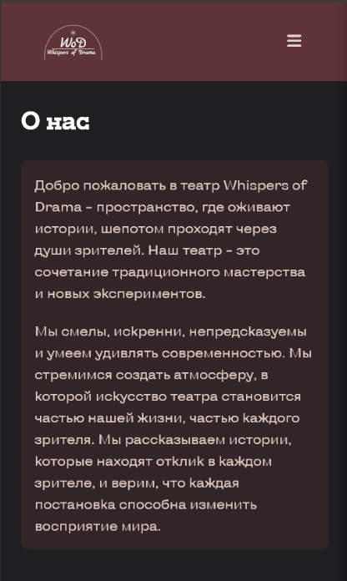

Рисунок – Адаптивность страницы «О нас» для мобильных устройств

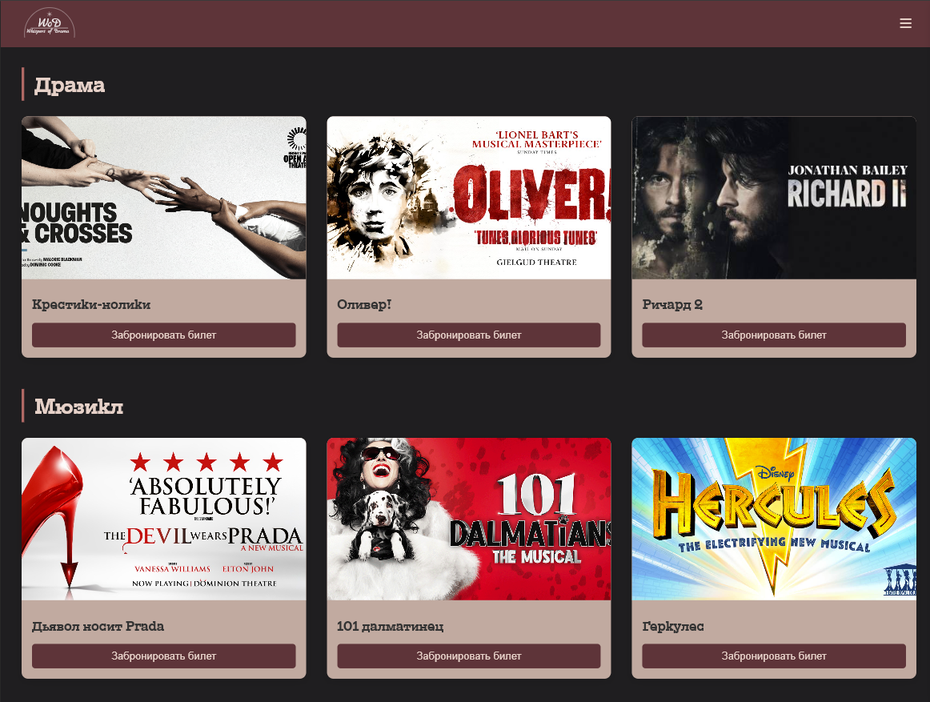

Рисунок – вид списка выступлений

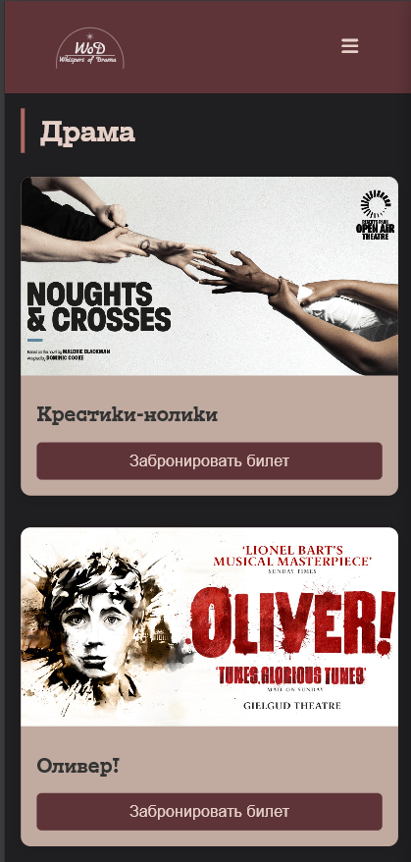

Рисунок – Адаптивность списка выступлений для мобильных устройств

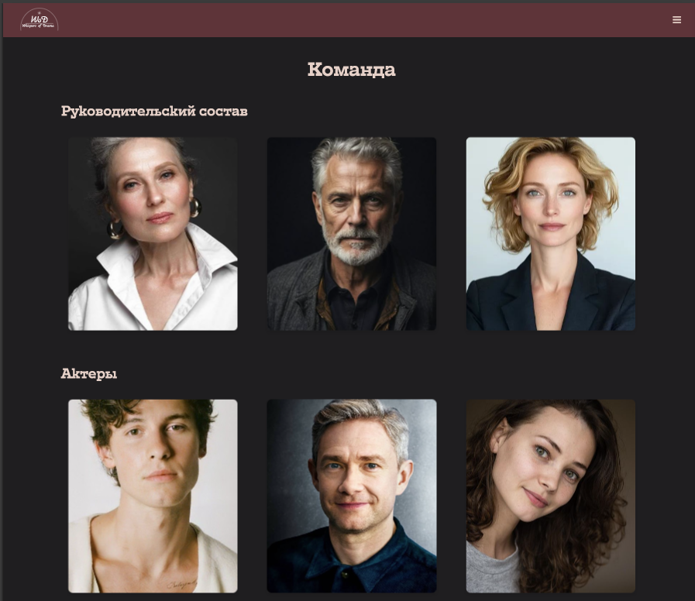

Рисунок – вид страницы с командным составом

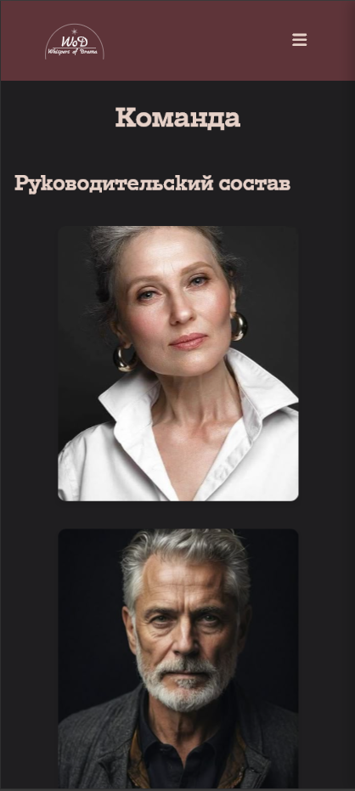

Рисунок – Адаптивность страницы с командным составом для мобильной версии

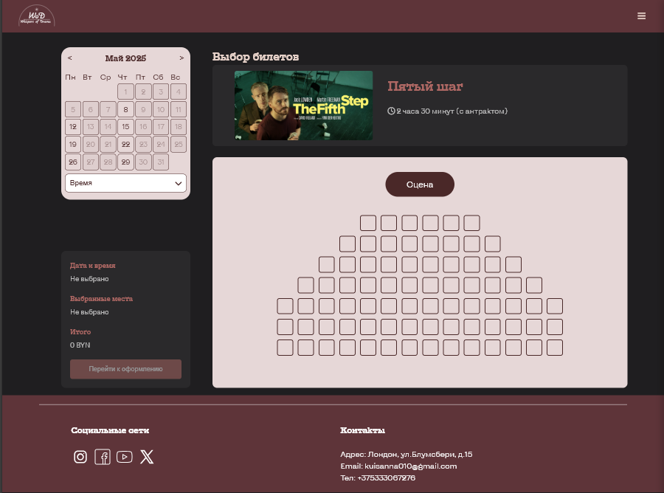

Рисунок – вид страницы бронирования билетов

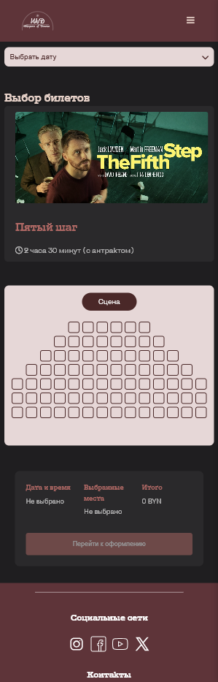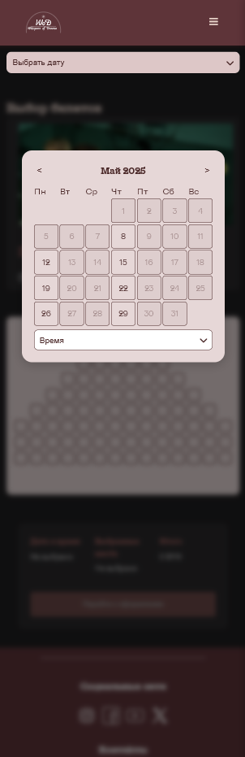

а б

а – адаптивность страницы, б – адаптивность календаря

Рисунок – Адаптивность страницы бронирования билетов для мобильных устройств

4.2 Кроссбраузерность веб-сайта

Для того, веб-сайт мог отображаться одинаково хорошо во всех популярных браузерах без перебоев в функционировании и ошибок в верстке, с одинаково корректной читабельностью контента он должен быть кроссбраузерным. Примеры корректной работы веб сайта представлены на рисунках 4.4, 4.5, 4.6 и 4.7.

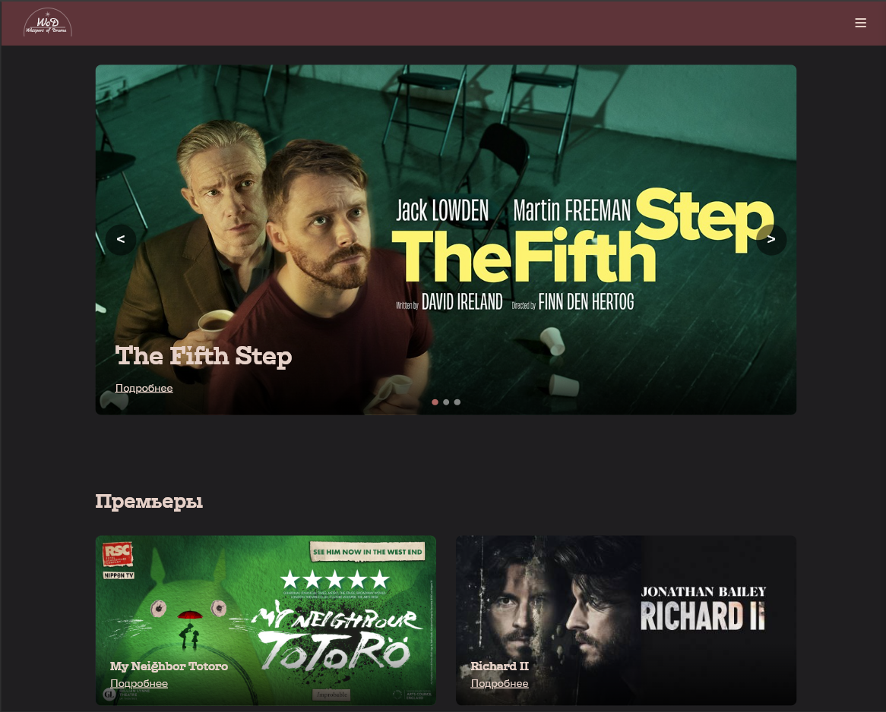

Рисунок - Отображение страницы в браузере Edge

4.3 Руководство пользователя

Главная страница является точкой входа на веб-сайт. Вверху страницы располагается горизонтальное меню в десктопной версии. В десктопной версии гамбургер-меню содержит ссылки на все остальные страницы. На главной странице располагается слайдер с популярными пьесами, подвал сайта с ссылками на популярные соцсети театра.

Для того, чтобы перейти на определенную страницу нужно нажать на определенный пункт в навигационном меню или на соответствующие кнопки.

Для перехода на страницу с бронью билетов следует нажать на кнопку «Забронировать билет» на странице «Выступления».

4.4 Валидность

Валидность верстки — это соответствие кода веб-страницы стандартам и спецификациям, установленным W3C (World Wide Web Consortium). Валидный код обеспечивает более высокую качество и доступность сайта для пользователей, а также улучшает его SEO-оптимизацию.

4.5 Вывод

Веб-сайт прошел тестирование в разных браузерах и на устройствах разного размера. Подготовлено краткое руководство пользователя для легкой адаптации к сайту и удобного использования его ресурсов.